-
 | REPUBLIQUE GABONAISE  Ministère des Eaux et Forêts  Secrétariat Général |  |  | 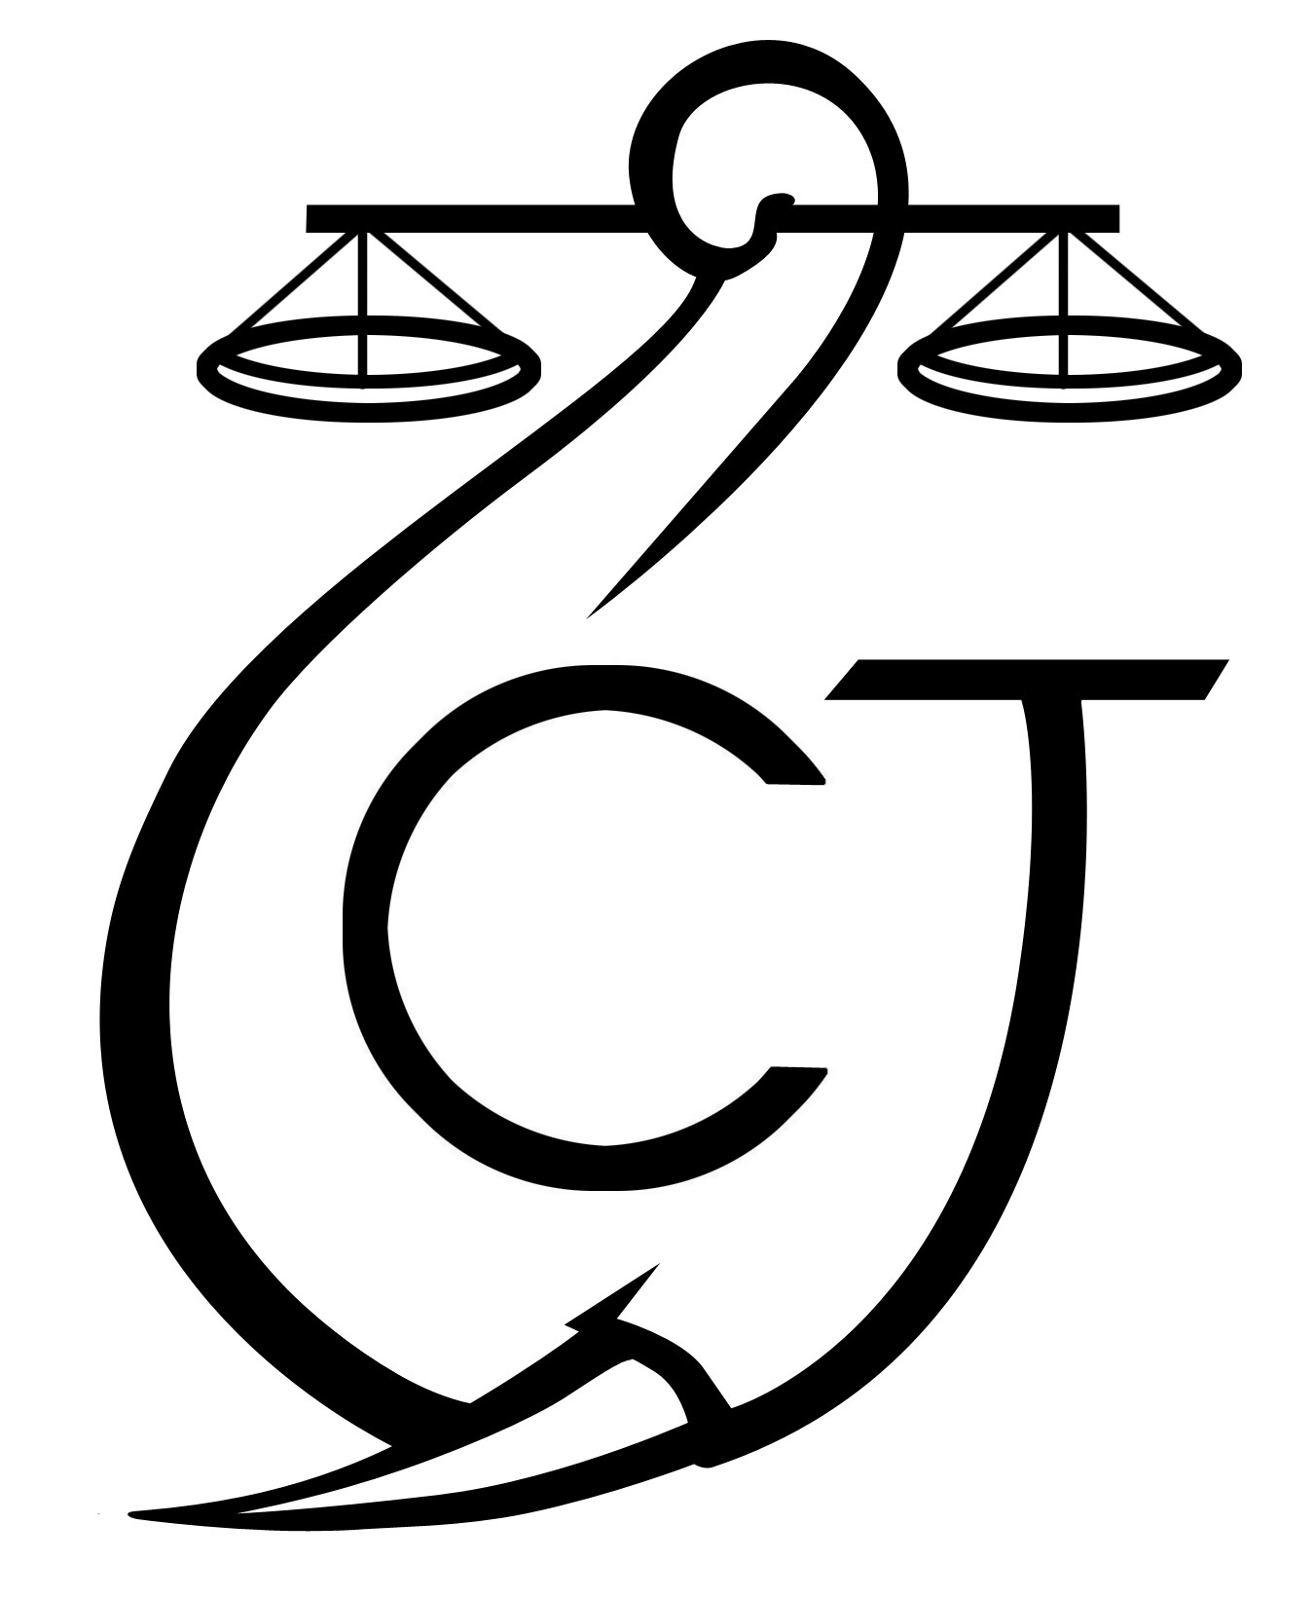 | CONSERVATION JUSTICE  (+241) 074 23 38 65  luc@conservation-justice.org  www.conservation-justice.org
Projet RALFF
Renforcement de l’application de la Loi sur la Faune et la Flore en Afrique Centrale

Appui à la Lutte contre l’exploitation forestière illégale
ALEFI

Rapport Mensuel juillet 2025
Conservation Justice

SOMMAIRE

1. Points principaux 2
2. Investigations 2
3. Opérations 2
4. Département juridique 2
5. Missions 3
6. Cahiers des Charges Contractuels…………………………………………………………3
7. Communication 4
8. Relations extérieures 4
9. Conclusion 4


Union européenne

Cette publication a été produite avec le soutien financier de l’Union européenne. Son contenu relève de la seule responsabilité de Conservation Justice et ne reflète pas nécessairement les opinions de l’Union européenne.

1. Points principaux

Au cours du mois de juillet 2025, le département social a organisé avec l’ONG Wildaid, une mission pour le tournage d’un film documentaire sur l’exploitation forestière illégale dans la zone de Malinga dans la province de la Ngounié.

Il y a eu également le suivi des plaintes des communautés au parquet de Mouila.

2. Investigations

Indicateurs :
Nombre d’investigations menées | 0
Investigation ayant menées à une opération | 0
Nombre de contrevenants identifiés | 0

Au cours de ce mois de juillet, il n’y a pas eu d’investigation dans les villages.

3. Opérations

Indicateurs :
Nombre d’opérations menées ce mois | 0
Nombre de personnes arrêtées | 0

Au cours de ce mois de juillet 2025, aucune opération n’a été menée concernant l’exploitation forestière illégale.

4. Département juridique

4.1. Suivi des affaires

Indicateurs :

Nombre d’affaires suivies | 5
Nombre de condamnations | 0
Affaires enregistrées | 0
Nombre de prévenus | 0

Durant ce mois de juillet, plusieurs cas dont les plaintes sont en cours devant le parquet de la république près le tribunal de première instance de Mouila ont été suivis. Il s’agit des plaintes des communautés villageoises de Mouyamba, Memba, Mabanga, Mamiengué et Kouagnadougou
- Mouyamba contre TONDA Cédric et MOUELE Guy
Pour rappel la communauté de Mouyamba avait déposé plainte le 18 juillet 2022 contre TONDA Cédric et MOUELE Guy pour abus de confiance et détournement après que ces derniers aient reçu le FDL pour la construction d’un château d’eau et la case de passe dont les travaux ne sont jamais arrivés à terme. Après plusieurs relances sans suites, le Coordonnateur des Activités Adjoint s’est rendu le 24 juillet 2025 au parquet de la république pour connaître l’état d’avancement de cette plainte. Il a de ce fait rencontré le Procureur de la République Adjoint.

Il a fait une vérification auprès de la secrétaire et constaté qu'aucune recherche n'a été effectuée depuis la dernière relance. Il nous a demandé à recevoir via WhatsApp où à travers un courrier, les différents accusés de réception relatifs aux dites plaintes. Il a cependant reconnu que pour certains types de dossiers le parquet n'est pas souvent diligent. Il nous revient alors de les relancer sans cesse disait-il. Nous avons promis envoyer lesdits documents au besoin revenir les lui remettre en main propre.

- Communauté de Memba contre TONDACédric

Pour rappel la communauté de Memba avait également déposé plainte le 18 juillet 2022 contre TONDA Cédric pour abus de confiance et détournement après que ce dernier ait perçu le FDL pour la construction d’un château d’eau dont les travaux ne sont jamais arrivés à terme. Après plusieurs relances sans suite, le Coordonnateur des Activités Adjoint s’est rendu au parquet de la république le 24 juillet 2025 pour connaître l’état d’avancement de cette plainte. Il a de ce fait rencontré le Procureur de la République Adjoint. Ce dernier a fait une vérification auprès de la secrétaire et constaté qu'aucune recherche n'a été effectuée depuis la dernière relance datant du 23 mars 2025. Il nous a demandé à recevoir via WhatsApp où à travers un courrier, les différents accusés de réception relatifs aux dites plaintes. Nous avons promis de lui envoyer les documents, ou au besoin, de revenir les lui remettre en main propre.

- La communauté villageoise de Mabanga

Cette communauté avait déposé plainte le 31 janvier 24 contre la société industrielle Gabonaise (SIG) représentée par Louis Fabrice NDONG pour abus de confiance et détournement de fonds. Après de multiples relances sans effets, le Coordonnateur des Activités Adjoint s’est rendu au parquet de la république le 24 juillet 2025 pour connaître l’état d’avancement de cette plainte. Il a rencontré le Procureur de la République Adjoint. Ce dernier a fait une vérification auprès de la secrétaire et constaté qu'aucune recherche n'a été effectuée depuis la dernière relance datant du 23 mars 2025. Il nous a demandé à recevoir via WhatsApp où à travers un courrier, les différents accusés de réception relatifs aux dites plaintes. Nous avons promis envoyer les documents au besoin revenir les lui remettre en main propre.

- La communauté villageoise de Mamiengué

Le 03 aout 2022 avec le soutien de CJ la communauté a rédigé et déposé une plainte au Parquet de la République près le Tribunal de Mouila contre la société ALPHA PRODUCTION, représentée par son gérant ALARNAKOUT OYONO Ali Hassan, pour les faits d’abus de confiance. A la suite de plusieurs relances restées sans succès, le Coordonnateur des Activités Adjoint s’est rendu au parquet de la république le 24 juillet 2025 pour connaître l’état d’avancement de cette plainte. Il a rencontré le Procureur de la République Adjoint. Ce dernier a fait une vérification auprès de la secrétaire et constaté qu'aucune recherche n'a été effectuée depuis la dernière relance datant du 23 mars 2025. Ici également, il a demandé à recevoir via WhatsApp où à travers un courrier, les différents accusés de réception relatifs aux dites plaintes. Nous avons promis de lui envoyer les documents, ou au besoin, de revenir les lui remettre en main propre.

- Le communauté villageoise de Kougnadougou

Le 18 juillet 2022, l’association Tokano avait déposé une plainte devant le procureur de Mouila pour vol de bois, faux et usage de faux contre la société des bois de la Ngounié. Après que le dossier avait été envoyé à l’instruction, le Juge d’instruction avait commencé à poser quelques actes de procédure notamment en entendant les représentants de l’association Tokano. Le juge d’instruction avait plusieurs fois été relancé par les communautés et CJ mais sans succès. Malheureusement, le cabinet d’instruction en charge du dossier est constamment fermé. La secrétaire qui avait été chargée par le procureur de retrouver trace du dossier ne s’est pas exécutée. A l’instar des autres plaintes pendantes devant le parquet, le procureur souhaite recevoir l’accusé de réception de ladite plainte. Nous avons promis de le lui envoyer.

4.2. Visites de prison

Indicateurs :

Nombre de visites effectuées | 0
Nombre de détenus rencontrés | 0

Nous n’enregistrons pas pour le moment des cas de détention pour exploitation forestière illégale. Par conséquent, il n’y a pas de visites de prison.

4.3 Formations

Dans le cadre de la mise en œuvre du projet ALEFI, CJ n’a pas organisé de formation ce mois de juillet 2025

5. Missions

Le projet a enregistré une mission dans la zone de Malinga dans le province de la Ngounié.

En effet du 21 au 25 aout 2025 une mission pour le tournage d’un film documentaire sur l’exploitation forestière illégale dans la zone de Malinga été réalisée avec la présence de l’ONG partenaire Wildaid. A cette occasion, les membres de la mission ont réalisé quelques interview avec les membres de la communauté impactés par l’exploition forestière.

- 22 juillet 2025 – Malinga :

L’équipe a mobilisé 14 communautés locales grâce au chef de quartier Anselme. Les témoignages ont mis en avant les impacts négatifs de l’exploitation non contrôlée : raréfaction d’essences utiles, pollution des eaux, changements dans la chasse, non-respect des règles (grumes abandonnées, absence de cahiers des charges). L’équipe a rappelé aux communautés leurs droits. Les sites de la société GFT et l’ancien village Boutsima ont ensuite été filmés.

- 23 juillet 2025 – Lébamba, Mouyamba et Memba

L’équipe a rencontré le préfet et le chef de Cantonnement des eaux et forêts qui ont affiché leur soutien à l’action des ONG pour faire avancer les plaintes des communautés. Dans l’après-midi, des interviews et séquences ont été tournées dans les zones forestières et plantations de femmes à Memba.

- 24 juillet 2025 – Mouila

Une séance de tournage s’est déroulée au siège de Muyissi environnement. L’équipe a rencontré le parquet ainsi que le Premier Président de la Cour d’appel pour relancer les plaintes en attente : le procureur adjoint a demandé les accusés de réception pour avancer, reconnaissant un manque de diligence. Enfin, la rencontre avec le Directeur provincial (DP) s’est terminée sur une note constructive, malgré sa déception de ne pas avoir été informé du tournage en amont.

6. Cahiers des Charges Contractuels

A ce jour, 177 Cahiers des Charges Contractuels (CCC) et 21 avenants en cours de mise en œuvre sont suivis par le projet.

Province | Avenant | CCC | Total en cours | Clôturés
NGOUNIE | 8 | 58 | 66 | 49
NYANGA |  | 13 | 13 | 2
OGOOUE IVINDO | 11 | 63 | 74 | 29
WOLEU NTEM | 2 | 43 | 45 | 9
Total général | 21 | 177 | 198 | 89

Stade de mise en œuvre | Nombre de CCC/Avenant
En attente des projets des communautés | 34
En attente de validation du projet par le CGSP | 8
En attente du versement du FDL | 60
Mise en œuvre projets en cours | 68
Mise en œuvre des projets à l’arrêt | 28
Total général | 198

7. Communication

Indicateurs :
Nombre de pièces publiées | 00
Télévision | 0
Internet | 0
Presse écrite | 00
Radio | 00

Aucune pièce médiatique n’a été produite ce mois de juillet 2025.

8. Relations extérieures

Indicateurs:
Nombre de rencontres | 05
Suivi de l’accord de collaboration | 02
Collaboration sur affaires | 03

Au cours du mois de juillet 2025, plusieurs rencontres ont eu lieu avec les autorités et partenaires du projet, en marge de la mission consacrée au tournage d’un film documentaire sur l’exploitation forestière illégale.

Le 23 juillet, des échanges ont été organisés avec le Préfet et le Chef de cantonnement des Eaux et Forêts de Lébamba. Le 24 juillet, l’équipe a également rencontré le Procureur adjoint de la République, le Premier Président de la Cour d’appel de Mouila ainsi que le Directeur provincial des Eaux et Forêts.

9. Conclusion

En définitive, les activités menées ce mois ont été réalisées avec l’ONG partenaire Wildaid dans le cadre du tournage d’un film documentaire sur l’exploitation forestière illégale à Malinga. Des interviews et séquences ont été réalisées avec les communautés de Malinga et Memba sur les activités en lien avec l’usage de la forêt. On a enregistré 14 communautés hommes et femmes qui ont pris part à ces rencontres.
Par ailleurs un suivi juridique des plaintes de communautés villageoises a été initié au niveau du parquet de Mouila

